附件10

《年度考核登记表》填报说明

我校事业编制工作人员，可以登录人事信息系统查询及完善个人信息，填报工作总结，并下载及打印《年度考核登记表》。填报说明如下：

一、登录人事信息系统

系统地址：<http://hr.scnu.edu.cn/rsc/>。

登录账户为个人一卡通号，密码为身份证号后六位。

二、进入系统后，系统提示您完善个人信息，保存信息后，进入邮箱（建议使用QQ邮箱或学校邮箱）点击链接完成验证。

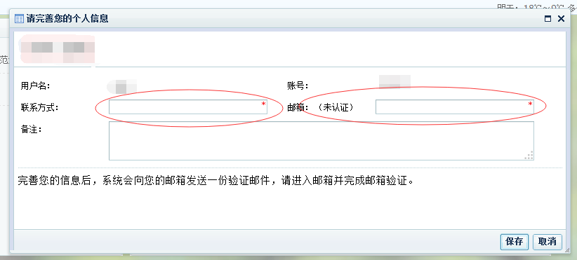

三、工作总结填报及年度考核表打印

1. 在快速入库点击“年度考核链接”

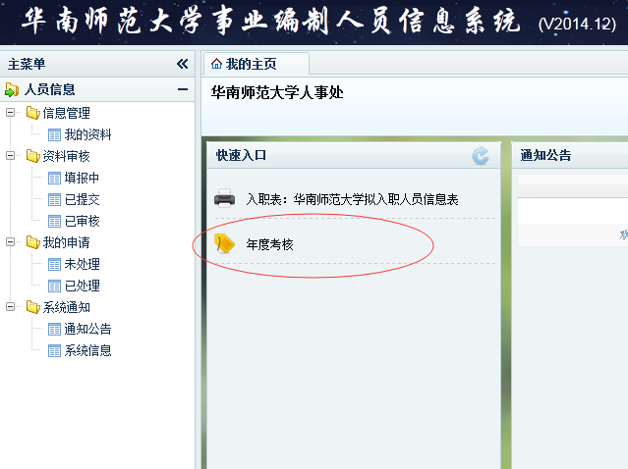

2. 点击新增信息按钮

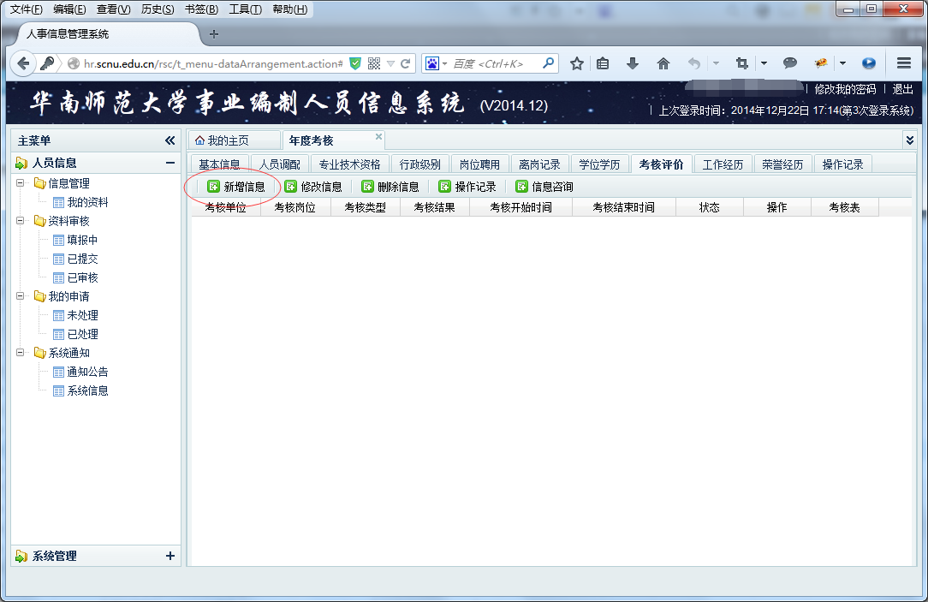

3. 填写相应的内容并保存。

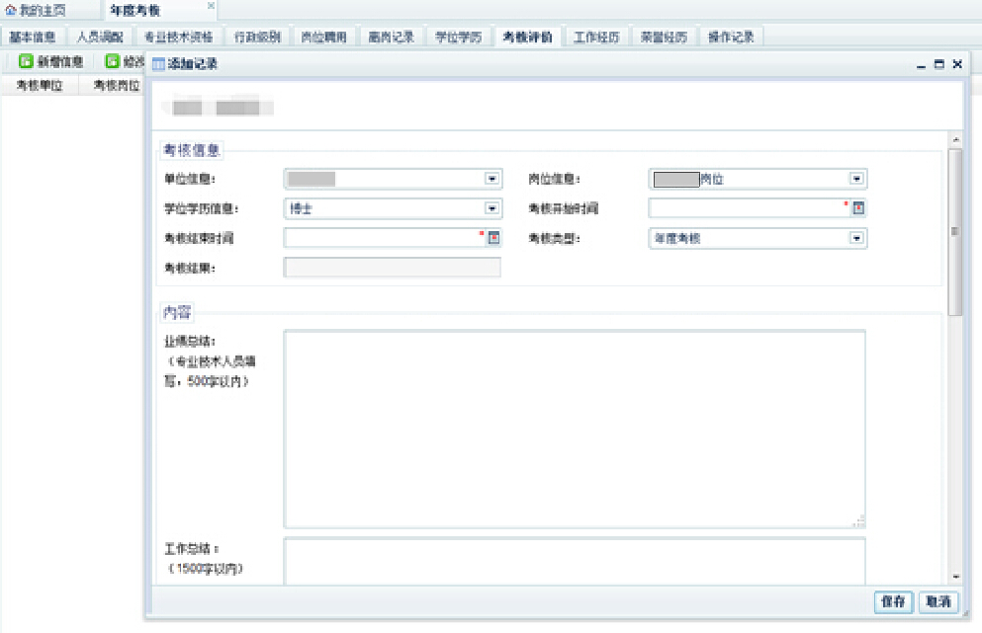

4. 确认考核内容，格式正确无误后，点击数据提交按钮提交数据。

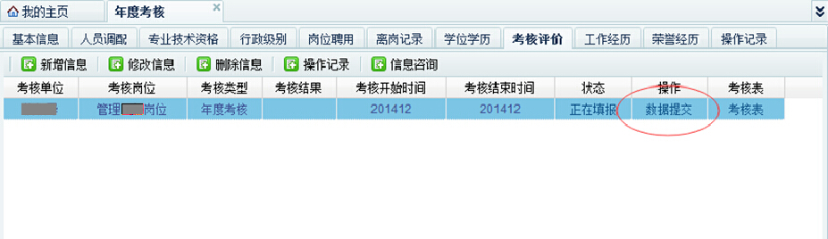

5. 点击下载考核表.pdf格式

